**Estudo dos hábitos alimentares de idosas, de classe média, residentes no meio urbano de Paulista/PE**

Antonio Marques², Laryssa Pires², Maria Hellena Reis², Emmanuela Azevedo¹

1 Departamento de Tecnologia Rural, Universidade Federal Rural de Pernambuco

2 Curso de Bacharelado em Gastronomia, Universidade Federal Rural de Pernambuco, toni.mds@hotmail.com

**Palavras-chave:** alimentação, renda, idosas, calorias, cálcio

**INTRODUÇÃO**

A denominação pessoa idosa é usada, no Brasil e em outros países em desenvolvimento, para se referir às pessoas que possuem 60 anos ou mais. Nos países desenvolvidos o termo é usado a partir dos 65 anos. (Ministério da Saúde, 2010)

A qualidade de vida dos idosos e o seu próprio envelhecimento fisiológico depende dos seus hábitos de vida (Felipe, 2006). A alimentação adequada é fundamental para promoção, manutenção e recuperação da saúde de idosos, podendo também atenuar as mudanças decorrentes do envelhecimento, se balanceada nutricional e dieteticamente (Fugesp, 2008).

Entretanto, a alimentação dessa população mostra-se deficiente em alguns estudos, colocando-os em risco de desnutrição pelas características próprias da idade avançada, como presença de doenças, incapacidades físicas ou mentais, saúde oral e dental precária, utilização de medicamentos, limitações financeiras e isolamento social (Cdc, 2008).

A nutrição pode prevenir ou minimizar o desenvolvimento da osteoporose por meio do consumo adequado de nutrientes, principalmente o cálcio. A ingestão recomendada de cálcio para pessoas acima de 60 anos é de 1200 mg/dia, tanto para homens quanto para mulheres (Cozzolino, 2007).

Adotar uma alimentação saudável não é meramente questão de escolha individual. Muitos fatores – de natureza física, econômica, política, cultural ou social – podem influenciar positiva ou negativamente o padrão de alimentação das pessoas. Por exemplo, morar em bairros ou territórios onde há feiras e mercados que comercializam frutas, verduras e legumes com boa qualidade torna mais factível a adoção de padrões saudáveis de alimentação. (Guia alimentar da população brasileira, 2014).

O objetivo do presente trabalho é analisar os hábitos alimentares de idosas, residentes no meio urbano, de classe média, observando o aporte de cálcio contido nessa alimentação e o consumo de suplementos alimentares, assim como observar o consumo de alimentos de acordo com seu grau de processamento.

**MATERIAIS E MÉTODOS**

Para a realização da análise, foram selecionadas dez idosas do meio urbano, com idades entre 63 e 78 anos, residentes na cidade de Paulista-PE, todas de classe média. Para obtenção de dados foi aplicado um recordatório alimentar 24h, individualmente, durante 3 dias alternados de uma semana.

Foram analisados o quantitativo médio de consumo calórico de cada uma delas, além dos tipos de alimentos por grau de processamento, o aporte de cálcio presente em suas respectivas dietas e o consumo de suplementos alimentares, relacionados ao mesmo.

Para a elaboração das tabelas, cálculos e geração de gráficos, foi utilizado o *Microsoft Excel*, através de sua plataforma online. Para estimar aproximadamente o quantitativo de cálcio e calorias ingeridas, foram utilizadas a calculadora de cálcio dietético “*Biotriends*” e a Tabela Brasileira de Composição dos Alimentos.

**RESULTADOS E DISCUSSÕES**

Como resultados iniciais da análise, foi possível observar que a média do consumo calórico geral das participantes é de 1484,43 Kcal por dia (Figura 1), com um desvio padrão de 280,4. O resultado demonstra a deficiência do consumo de calorias ideais/dia, que segundo o Guia Alimentar da População Brasileira seria entre 1800 Kcal e 2200 Kcal.

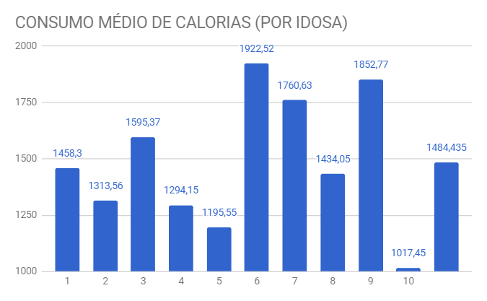

**Figura 1.** Média de consumo calórico, por idosa participante. Por último, a média geral.

Em relação ao consumo de cálcio, os resultados foram muito abaixo das recomendações de ingestão diária, onde foi obtida uma média geral de 730,71 mg de cálcio por dia. Assim como no estudo realizado por LEITE et al., onde os participantes idosos obtiveram uma média de 514,94 mg de cálcio por dia. Dessa forma ambos não conseguiram alcançar nem a metade da recomendação de ingestão. Tal consumo reflete uma condição capaz de comprometer a massa óssea das voluntárias, atingindo valores inferiores ao recomendado pela literatura (1200 mg/dia).

Em acréscimo, 50% das participantes declararam tomar algum suplemento de cálcio, seja por orientação médica ou por conta própria.

Com relação a utilização de alimentos classificados pelo seu grau de processamento, foram contabilizados 44,6% de alimentos in natura, 45,5% de alimentos processados ou minimamente processados e apenas 9,9% de alimentos ultraprocessados. Constatou-se, também, como um ponto positivo a mistura de feijão com arroz aparecendo como grande maioria no almoço das entrevistadas. Esse tipo de alimentação, repleto de alimentos in natura e minimamente processados é facilitado devido a condição social, residência no meio urbano e qualidade financeira das participantes.

Em afirmação, a Pesquisa de Orçamentos Familiares 2008-2009, do IBGE, revelou que um quinto da população brasileira (cerca de 40 milhões de pessoas, se considerarmos todas as idades) ainda baseia sua alimentação largamente em alimentos in natura ou minimamente processados.

Percebeu-se a predominância de alguns alimentos nos recordatórios analisados, na seguinte ordem: café, leite, pão, arroz, feijão, frango, açúcar, suco de frutas, manga, carne, biscoito, ovos, queijos e tapioca. (Figura 2)

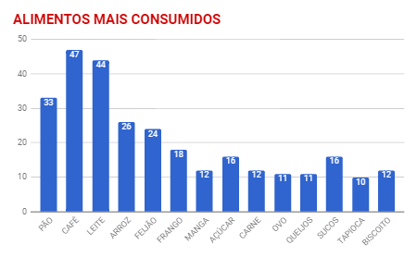

**Figura 2.** Quantidade de vezes que os alimentos foram citados nos recordatórios, pelas entrevistadas.

Os dados obtidos sobre a composição do café da manhã permitem comparações com as informações do Guia Alimentar da População Brasileira, onde é citado: “frutas e café com leite são presenças constantes na primeira refeição do dia”, assim como “a variedade do café da manhã reflete preferências regionais exemplificadas com o consumo da tapioca, do cuscuz, pães e queijo”.

**CONSIDERAÇÕES FINAIS**

Como em outros estudos realizados sobre a alimentação de idosos e sua ingestão de cálcio, o trabalho demonstrou que a população acima dos 60 anos de idade continua consumindo valores calóricos e de cálcio abaixo do recomendado pelas literaturas.

É importante salientar que o grande consumo de alimentos in natura e minimamente processados fazem com que esses valores não sejam ainda mais baixos.

Nota-se a preocupação com o aporte de cálcio, por meio de consumo de suplementos alimentares, para suprir a necessidade corporal não adquirida na alimentação diária.

Entretanto, a busca por uma alimentação saudável juntamente com a gama de informações de fácil alcance através da internet tem aumentado cada vez mais.

Por fim, é importante que se elaborem programas de educação com incentivo ao consumo adequado de alimentos de acordo com suas necessidades nutricionais e fisiológicas, além do estímulo a práticas saudáveis.

**REFERÊNCIAS**

Brasil. Ministério da Saúde. Secretaria de Atenção à Saúde. Departamento de Atenção Básica. **Guia alimentar para a população brasileira**. 2.ed. Brasília, 2014. Disponível em: <http://bvsms.saude.gov.br/bvs/publicacoes/guia_alimentar_populacao_brasileira_2ed.pdf>Acesso em: 20 de Janeiro de 2018

BioTriends - Calcuworld. **Cantidad de Calcio por alimento.** Disponível em: <https://es.calcuworld.com/calculadora-nutricional/valores/calcio/> Acesso em: 20 de Janeiro 2018

Centers for Disease Control and Prevention - CDC. **Healthy Aging for Older Adults**. [Internet] 2008 set. Disponível em: <https://www.cdc.gov/aging/index.html/> Acesso em: 20 de Janeiro de 2018

Cozzolino SMF. Biodisponibilidade de nutrientes. 2ª ed. São Paulo:Manole;2007.

Felipe MR. **Atenção alimentar e nutricional à turistas idosos: um estudo da rede hoteleira de Balneário Camboriú/SC**. Balneário Camboriú: 2006.

Fundação de Gastroenterologia e Nutrição de São Paulo - FUGESP. **Alimentação e Qualidade de Vida na Terceira Idade**. Disponível em: <http://www.sanavita.com.br/pdf/Material_Medico_Suprinutri_Senior.pdf/> Acesso em: 20 de Janeiro de 2018

Jorge RA, Rodrigues CSC . **Papel dos nutrientes na prevenção e no tratamento da osteoporose.** RevBrasNutrClin.2009;24(1):66-71. Disponível rm: <http://bases.bireme.br/cgi-bin/wxislind.exe/iah/online/?IsisScript=iah/iah.xis&src=google&base=LILACS&lang=p&nextAction=lnk&exprSearch=600433&indexSearch=ID/> Acesso em: 20 de Janeiro de 2018

LEITE, Simone Correa; BARATTO, Indiomara;  SILVA, Rosangela. **Consumo de cálcio e risco de osteoporose em um grupo de idosos de Guarapuava-PR.** Disponível em: <http://www.unicentro.br/graduacao/denut/documentos/tcc/2009/TCC%2027-2009%20(SIMONE%20CORREA%20LEITE).pdf/> Acesso em: 20 de Janeiro de 2018.

Ministério da Saúde. **Guia alimentar para a população brasileira: promovendo a alimentação saudável.** Brasília: Ministério da Saúde, 2006.

LEAL Juliane Barroso et al. **Consumo de cálcio dietético por idosos praticantes de atividade física em uma academia de Teresina, Piauí.** Disponível em: <http://www.braspen.com.br/wp-content/uploads/2016/12/Artigo-4-3-2012.pdf/> Acesso em:  21 de Janeiro de 2018.

TACO. **Tabela Brasileira de Composição de Alimentos.** 4ed. revisada e ampliada. Campinas, SP: UNICAMP, 2011. Disponível em:  <http://www.unicamp.br/nepa/taco/contar/taco_4_edicao_ampliada_e_revisada.pdf?arquivo=ta co_4_versao_ampliada_e_revisada.pdf >. Acesso em: 20 de Janeiro de 2018